**Séance 4**

**Mise à jour de l’inventaire du lycée**

### Rappel de la mission

Votre mission consiste à explorer le patrimoine informatique d’un lycée avant d’entrer dans la fonction support en prenant connaissance des équipements installés.

Il s’agit de recenser les ressources informatiques, les niveaux d'habilitation des utilisateurs ainsi que les référentiels, normes et standards adoptés par cet établissement.

**Objectifs :**

* Rechercher des informations précises sur les données administratives et réseaux des ordinateurs de plusieurs salles du lycée ainsi que sur les logiciels installés ;
* Compléter un document de type tableur avec les informations trouvées dans le logiciel de gestion de parc OCS Inventory et qui sont nécessaires pour permettre ensuite d’homogénéiser les versions des logiciels du parc.

# Situation professionnelle

**Présentation du contexte**

Les équipes ANNA de la DE (Direction de l’Education) doivent homogénéiser la configuration logicielle des ordinateurs du réseau pédagogique des lycées en s’appuyant sur les informations fournies par le logiciel de gestion de parc OCS Inventory.

**Les informations disponibles avec OCS Inventory**

Le logiciel OCS Inventory contient les données actualisées sur les ordinateurs du réseau pédagogique. Les informations recensées portent sur les données administratives des ordinateurs, le matériel, les logiciels installés, la connexion réseau et les périphériques.

**Votre mission**

****Le parc informatique du lycée est constitué d’ordinateurs avec des caractéristiques matérielles et logicielles très différentes. L’équipe ANA en charge du lycée a pour mission d’**harmoniser progressivement les ordinateurs du parc** tout en répondant aux besoins exprimés par les équipes pédagogiques pour les usages du numérique dans les différents cours.

Votre responsable de l’équipe ANNA doit disposer d**’informations précises sur les ordinateurs des salles 108, 109 et 112** afin d’identifier les ordinateurs et les versions de plusieurs logiciels pour les mettre à jour.  
Il met à votre disposition un **document de type tableur avec plusieurs feuilles** et vous demande de le compléter en recherchant les informations nécessaires dans le logiciel de gestion de parc OCS Inventory.

## 

**Rappel du lancement de la machine virtuelle OCSGLPI**

L’interface d’administration d’OCS Inventory est gérée par un **site Web** installé sur le serveur OCSGLPI. Il est nécessaire d’utiliser un **navigateur** depuis votre ordinateur hôte puis de saisir l’URL suivante en utilisant comme adresse IP celle de votre propre serveur OCSGLPI :

<http://192.168.1.28/ocsreports/>   
Précisez :

* La langue de l’interface ;
* Le compte d’administration d’OCS qui est admin ;
* le mot de passe qui est  btssio.

Si vous ne connaissez pas l’adresse IP votre serveur OCS Inventory, revoyez la page **Accès à l’interface d’administration d’OCS Inventory** de la **séance 3** pour revoir comment **prendre connaissance de l’adresse IP** depuis l’**invite de commandes**.

**Partie 1 : Activités**

## Numéros de série des ordinateurs 1/2

Votre responsable de l’équipe ANNA souhaite disposer d’un **inventaire** contenant les **informations administratives, réseaux et les versions des logiciels installés** sur les ordinateurs des salles 108, 109 et 112. Cet inventaire se présente sous la forme d’un **classeur de type tableur** avec plusieurs feuilles.

Vous disposez de ce classeur de type tableur qui contient deux feuilles de calcul :

* Une feuille **Matériel** avec la liste des ordinateurs des **salles 108,109 et 112** que vous devez compléter avec leur **numéro de série** et leur **adresse IP** ;
* Une feuille **Logiciels** avec la liste des ordinateurs des **salles 108,109 et 112** que vous devez compléter en précisant les **numéros de version** de plusieurs logiciels installés.

Pour renseigner les données administratives, réseaux et l’adresse IP des ordinateurs des **salles 108, 109 et 112**, téléchargez la feuille de calcul inventaire.ods.

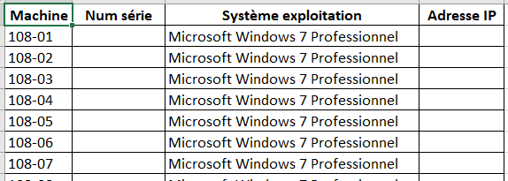

Extrait de la feuille de calcul

## Numéros de série des ordinateurs 2/2

**Etape 1**

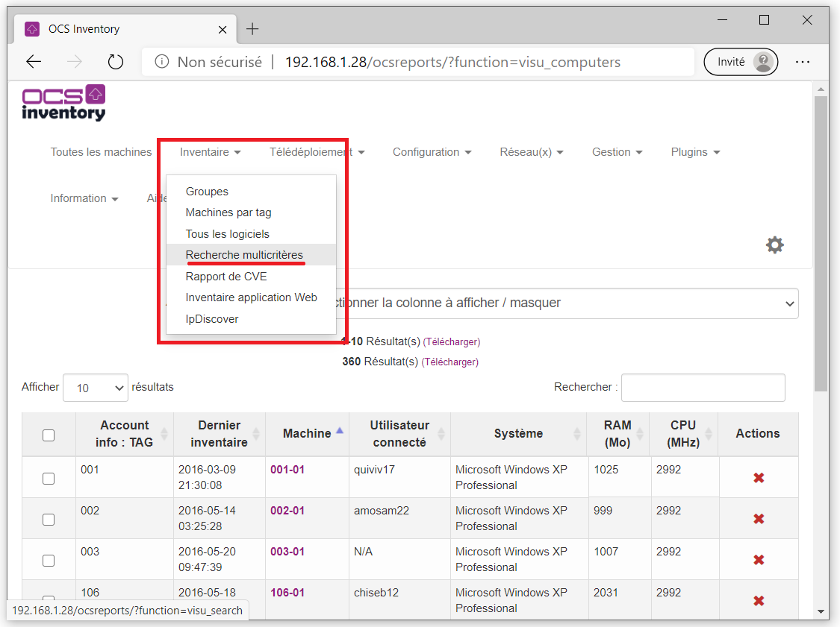

Pour rechercher les numéros de série et les adresses IP des ordinateurs des salles 108, 109 et 112, il est intéressant d’utiliser la fonctionnalité de **recherche multicritères** d’OCS Inventory.  
Cette recherche d’information est à faire **salle par salle**.

**Etape 1 : choisir la recherche multicritère dans le menu**Utiliser le menu *Inventaire > Recherche multicritère*s.

**Etape 2**

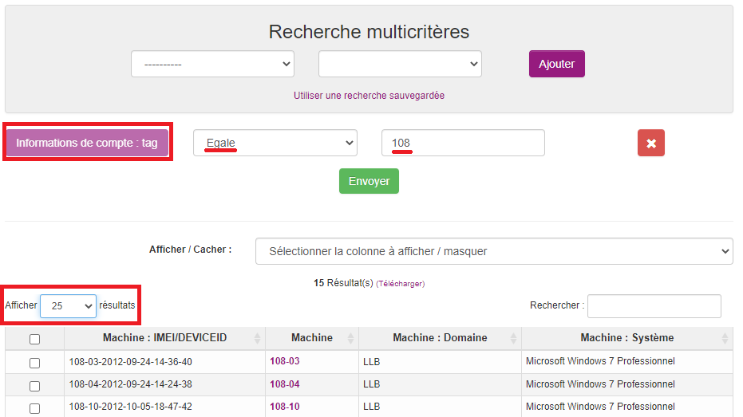

**Etape 2 : définir le critère de recherche pour obtenir les informations uniquement des ordinateurs de la salle 108**Pour **filtrer** sur les ordinateurs de la **salle 108** utilisez :

* La catégorie **Informations de compt**e ;
* La sous-catégorie **TAG** ;
* La valeur **108**.

Puis cliquez sur le bouton **Envoyer**.   
Le nombre d’ordinateurs qui répondent au critère de recherche  est affiché : il y a **15** résultats.  
Cependant, **par défaut seul les 10 premiers résultats** sont affichés.   
Pour **afficher davantage de résultats** sur la même page choisissez dans la liste déroulante **Afficher**, le nombre souhaité de résultats par page : ici 25 résultats par page.

**Etape 3**

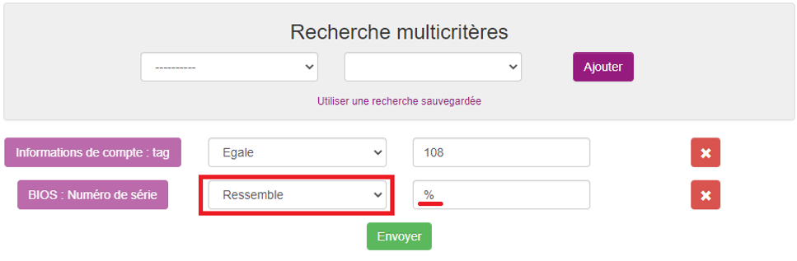

**Etape 3 : définir le critère de recherche pour obtenir le numéro de série des ordinateurs de la salle 108**

La liste déroulante qui permet de choisir les colonnes à afficher ne propose que des informations sur les catégories **Informations de compte** et **Machine**.

Pour pouvoir **afficher le numéro de série** des ordinateurs de la salle 108, il est nécessaire de pouvoir **accéder** aux informations de la catégorie **BIOS** et la sous-catégorie **Numéro de série** mais sans faire **aucun filtrag**e : il s’agit d’accéder à cette information mais pour tous les ordinateurs déjà filtrés ; ceux de la salle 108.   
Pour cela l’opérateur à choisir est **RESSEMBLE** et la valeur du paramètre est **%**.   
Ce caractère **%** est un caractère **joker** signifie **n’importe quel caractère**. De cette manière on filtre sur tous les numéros de série et pas seulement sur quelques-uns d’entre eux.   
Cliquez ensuite sur le bouton **Envoyer**.

**Etape 4**

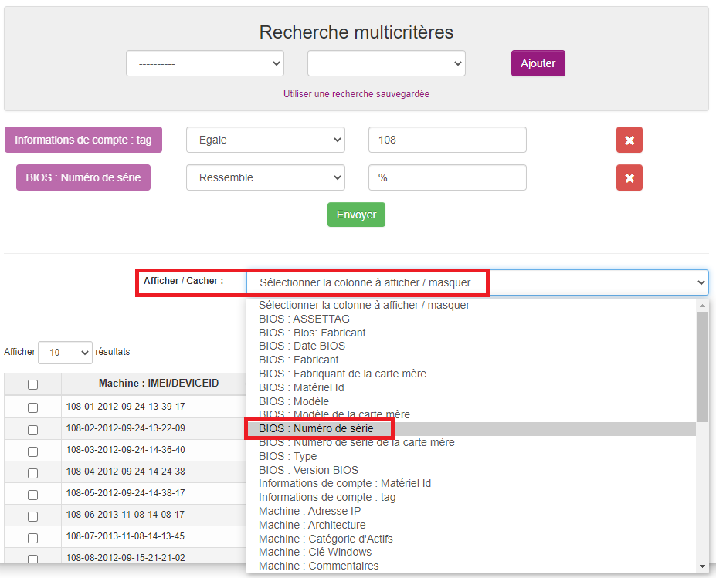

**Etape 4 : choisir d’afficher les numéros de série des ordinateurs**

Lors de l’affichage des résultats, des colonnes d’information par défaut sont choisies par le logiciel.  
Pour afficher le **numéro de série**, il faut choisir dans la liste déroulante **Afficher / Cacher**, la colonne qui contient cette information : **BIOS : Numéro de série.**

Vous pouvez maintenant compléter le document **inventaire.ods** en ajoutant le **numéro de série** des ordinateurs de la salle 108.

Enregistrez le document inventaire.ods.

**Etape 5**

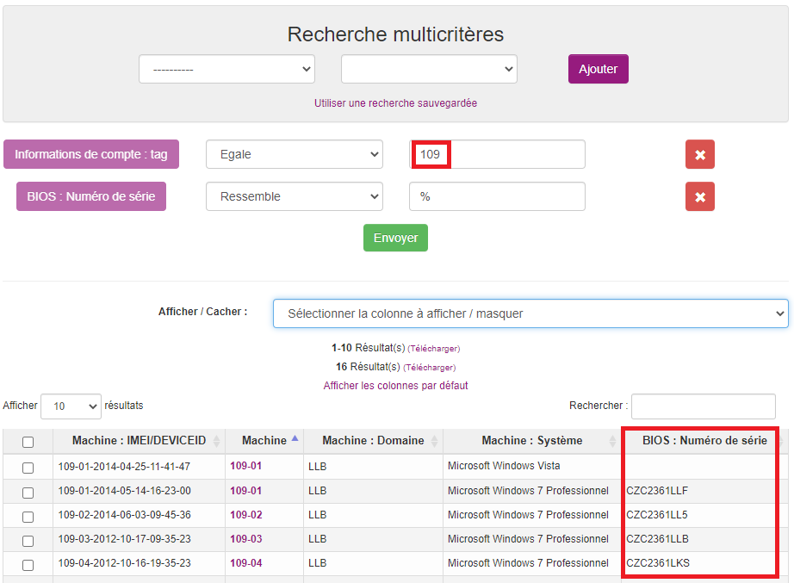

**Etape 5 : rechercher les numéros de série des ordinateurs des salles 109 et 112**

Pour obtenir le numéro de série des ordinateurs de la salle 109, il suffit de **remplacer** la valeur **108** par **109** dans le critère de recherche **Informations de compte : tag** puis de cliquer à nouveau sur **Envoyer**.  
Vous pouvez maintenant compléter le document **inventaire.ods** en ajoutant les **numéros de série** des ordinateurs de la salle 109.

Procédez la même manière pour compléter les **numéros de série** des ordinateurs de la **salle 112**.    
Enregistrez le document **inventaire.ods**.

## Adresses IP des ordinateurs

**Etape 1**



La recherche des adresses IP des ordinateurs des salles 108, 109 et 112,  est obtenue en procédant de manière identique en utilisant la fonctionnalité de **recherche multicritères** d’OCS Inventory.

**Etape 1 : suppression du critère de recherche BIOS : Numéro de série**

Cliquez sur la croix à droite du critère de recherche **BIOS : Numéro de série**.  
Il ne doit rester que le critère de recherche sur le tag **Information de compte : tag**.

**Etape 2**

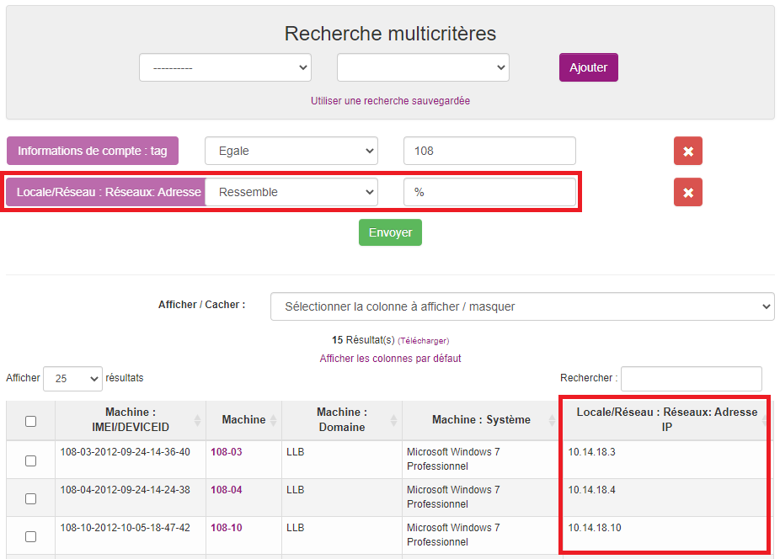

**Etape 2 : définir le critère de recherche pour obtenir l’adresse IP des ordinateurs des salles 108, 109 et 112**

Pour pouvoir **afficher l’adresse IP** des ordinateurs de la salle 108, il est nécessaire :

* D’accéder aux informations de la catégorie **Locale/Réseau** et de la sous-catégorie **Réseaux : Adresse IP** sans **aucun filtrage** ;
* D’afficher la colonne **Locale/Réseau : Réseaux: Adresse IP**.

Vous pouvez maintenant compléter le document **inventaire.ods** en ajoutant l’adresse IP des ordinateurs de la salle 108.  
Procédez la même manière pour compléter les adresses IP des ordinateurs des **salles 109 et 112** dans le document **inventaire.ods** .  
Enregistrez le document **inventaire.ods** que vous avez complété.

# Partie 2 – Application

|  |
| --- |
| A votre tour désormais de réaliser en autonomie la mission qui vous a été confiée. Vous trouverez dans les pages suivantes, la démarche à suivre ainsi que les documents nécessaires. |

## 

## Votre mission

**Présentation du contexte**

Les équipes ANNA de la DE (Direction de l’Education) utilisent le logiciel de gestion de parc OCS Inventory pour gérer le parc informatique pédagogique des lycées de la ville de Limoges.

**Présentation de votre mission**

Votre responsable de l’équipe ANNA souhaite disposer d’un **inventaire** contenant les **informations administratives, réseaux et les versions des logiciels installés** sur les ordinateurs des salles 108, 109 et 112.   
Celui-ci a mis à votre disposition un **document de type tableur** dans lequel avec vous avez complété la feuille **Logiciels**.  Vous deveaz maintenant compléter la feuille Logiciels pour indiquer les numéros de version des logiciels installés sur les ordinateurs.

Vous avez à rechercher les informations nécessaires dans le logiciel de gestion de parc OCS Inventory.

Reprenez le document **inventaire.ods** dans lequel vous avez complété la feuille **Matériel** avec les numéros de série et les adresses IP des ordinateurs des salles 108, 109 et 112.   
Recherchez les numéros de versions des logiciels **OpenOffice, LibreOffice, Microsoft Word MUI, Microsoft Excel MUI, Microsoft Powerpoint MUI, Adobe Reader, PDFCreator et Mozilla Firefox** pour les ordinateurs des salles 108, 109 et 112.

**Etapes à suivre :**

1. Utilisez la fonctionnalité de recherche multicritères d’OCS Inventory.

On va utiliser la catégorie tous les logiciel avec la sous catégorie éditeur et comme condition ressemble à %

Il faut aussi utiliser la catégorie

1. Sélectionnez la catégorie et sous-catégorie qui permet de rechercher les informations sur chaque logiciel demandé.
2. Recherchez les bons paramètres pour les critères de recherche.
3. Définissez les valeurs à prendre en compte.

Procédez par étape et n’oubliez pas de sauvegarder régulièrement le document inventaire.ods.

## Exercice 1

|  |  |
| --- | --- |
| Vous avez **complété** la feuille Matériel du document tableur avec les informations sur les **numéros de série et les adresses IP** des ordinateurs des **salles 108, 109 et 112**. **Analysez** ce document et indiquez si les **adresses IP** des ordinateurs, constituées de quatre chiffres séparés par des points, sont **construites avec les critères suivants** : |  |

|  |  |  |
| --- | --- | --- |
|  | Oui | Non |
| |  | | --- | | Les trois derniers chiffres de chaque adresse IP sont fonction du nom de l’ordinateur. | | ○ | ○ |
| |  | | --- | | Les deux derniers chiffres de chaque adresse IP sont fonction du nom de l’ordinateur. | | ○ | ○ |
| |  | | --- | | Seul le dernier chiffre de chaque adresse IP est fonction du nom de l’ordinateur. | | ○ | ○ |

## Exercice 2

|  |  |
| --- | --- |
| Vous avez le **document tableur complété** avec une feuille **Logiciels** contenant les informations sur **les numéros de version** des logiciels des ordinateurs des **salles 108, 109 et 112**. **Analysez** ce document et indiquez si les **affirmations suivantes sont vrais ou fausses** : |  |

|  |  |  |
| --- | --- | --- |
|  | Vrai | Faux |
| |  | | --- | | Le logiciel LibreOffice est installé sur les ordinateurs des trois salles. | | ○ | ○ |
| |  | | --- | | Le logiciel OpenOffice est installé sur les ordinateurs des trois salles. | | ○ | ○ |
| |  | | --- | | Les logiciels installés sur les ordinateurs des trois salles ont les mêmes numéros de version. | | ○ | ○ |

# 